**蜂窝V校园**

**程序文档说明书**

**团队：WeAreHero**

团队队长 :**王顺顺** 辽宁石油化工大学计算机与通信工程学院

团队队长 :**季雅婧** 辽宁石油化工大学电气工程及其自动化

**张康** 辽宁石油化工大学计算机与通信工程学院

**版本历史**

|  |  |  |  |
| --- | --- | --- | --- |
| 日期 | 版本 | 作者 | 备注 |
| 2018-9-7 | 1.0.0 | 王顺顺 | 小程序前端、后端搭建基本完成，实现最基础的【互动问答】模块 |
| 2018-9-20 | 1.2.0 | 王顺顺、季雅婧、张康 | 新增【问题分类】模块，以及细化资源的管理，包括对问题，已解答的管理 |
| 2018-10-5 | 1.2.5 | 王顺顺、季雅婧、张康 | 新增【文章发布】模块，提供文章发表、分享等功能。开启用户反馈通道。小程序内功能全面支持图片上传 |
| 2019-3-9 | 1.3.0 | 王顺顺、季雅婧、张康 | 前端页面优化。优化获取数据方式，增强服务器性能 |

目录

[第一部分 引言 4](#_Toc6414407)

[一、说明 4](#_Toc6414408)

[二、定义 4](#_Toc6414409)

[1.微信小程序 4](#_Toc6414410)

[2.前端 4](#_Toc6414411)

[3.服务器端 5](#_Toc6414412)

[4.JSON 5](#_Toc6414413)

[5.MVVC 5](#_Toc6414414)

[6.数据库 6](#_Toc6414415)

[第二部分 需求概述 6](#_Toc6414416)

[一、项目背景 6](#_Toc6414417)

[二、建设目标 7](#_Toc6414418)

[三、建设标准 7](#_Toc6414419)

[四、用户群体需求分析与系统架构 8](#_Toc6414420)

[第三部分 项目概述 8](#_Toc6414421)

[3.1 产品概述 8](#_Toc6414422)

[3.2 产品功能 9](#_Toc6414423)

[3.3 用户群体 9](#_Toc6414424)

[3.4 小程序使用约束 9](#_Toc6414425)

[1.硬件要求 9](#_Toc6414426)

[2.软件要求 10](#_Toc6414427)

[第三部分 软件设计 10](#_Toc6414428)

[一、小程序主页面 10](#_Toc6414429)

[二、小程序问题分类页面 11](#_Toc6414430)

[三、我的页面（管理页面） 11](#_Toc6414431)

[四、互动问答页面 12](#_Toc6414432)

[五、问题发布模块 12](#_Toc6414433)

[六、其他模块 13](#_Toc6414434)

[第四部分 需求分析 13](#_Toc6414435)

[一、系统整体业务结构分析 13](#_Toc6414436)

[第五部分 验收标准 14](#_Toc6414437)

[第六部分 环境与部署要求 15](#_Toc6414438)

[一、 网络部署图 15](#_Toc6414439)

[二、 运行环境说明 15](#_Toc6414440)

# 第一部分 引言

## 一、说明

蜂窝V校园是互动问答模式的在线学习平台，互动问答是近年来兴起的信息咨询的交流模式，但是目前各平台上的互动问答都是基于商业的互动问答，无法满足学生的根本需求。

本次设计基于同学们喜爱的微信平台研发校园内的大学生问答服务平台---蜂窝v校园，针对大学生校内学习交流、师生互动的特点，提出了平台的建设的总体设计方案,为方便学生答疑咨询、提升服务质量提供新思路，在此之上，蜂窝V校园提供了问题发布、解答、分享、分类、解答管理、文章发布、管理、文章等功能。同时，蜂窝V校园始于互动问答，但不止于互动问答，蜂窝V校园同时也秉承着丰富大学生生活方式的理念，提供了撰写文章的功能，为同学间交流，在线编写文章需求提供平台。

## 二、定义

### 1.微信小程序

小程序是一种新的开放能力，开发者可以快速地开发一个小程序。小程序可以在微信内被便捷地获取和传播，同时具有出色的使用体验。

### 2.前端

[前端开发](https://baike.baidu.com/item/%E5%89%8D%E7%AB%AF%E5%BC%80%E5%8F%91)是创建Web页面或app等前端界面呈现给用户的过程，通过[HTML](https://baike.baidu.com/item/HTML/97049" \t "_blank)，[CSS](https://baike.baidu.com/item/CSS/5457" \t "_blank)及[JavaScript](https://baike.baidu.com/item/JavaScript/321142" \t "_blank)以及衍生出来的各种技术、框架、解决方案，来实现互联网产品的用户界面交互。它从[网页制作](https://baike.baidu.com/item/%E7%BD%91%E9%A1%B5%E5%88%B6%E4%BD%9C/14680719" \t "_blank)演变而来，名称上有很明显的时代特征。在[互联网](https://baike.baidu.com/item/%E4%BA%92%E8%81%94%E7%BD%91/199186)的演化进程中，网页制作是[Web1.0](https://baike.baidu.com/item/Web1.0)时代的产物，早期网站主要内容都是静态，以图片和文字为主，用户使用网站的行为也以浏览为主。随着[互联网技术](https://baike.baidu.com/item/%E4%BA%92%E8%81%94%E7%BD%91%E6%8A%80%E6%9C%AF/617749)的发展和[HTML5](https://baike.baidu.com/item/HTML5)、[CSS3](https://baike.baidu.com/item/CSS3" \t "_blank)的应用，现代网页更加美观，交互效果显著，功能更加强大。

微信小程序的页面与web网站页面的编写有极大地相似之处，wxml、wxss分别对应着html、css文件，它们用法非常相似。

### 3.服务器端

应用[服务器](https://baike.baidu.com/item/%E6%9C%8D%E5%8A%A1%E5%99%A8)是指通过各种协议把[商业逻辑](https://baike.baidu.com/item/%E5%95%86%E4%B8%9A%E9%80%BB%E8%BE%91/2218388)曝露给客户端的程序。它提供了访问商业逻辑的途径以供客户端应用程序使用。应用服务器使用此商业逻辑就像调用对象的一个方法一样。

蜂窝V校园使用的服务器有Java语言SpringBoot框架编写

### 4.JSON

[JSON](https://baike.baidu.com/item/JSON)([JavaScript](https://baike.baidu.com/item/JavaScript) Object Notation, JS 对象简谱) 是一种轻量级的数据交换格式。它基于 [ECMAScript](https://baike.baidu.com/item/ECMAScript" \t "_blank) (欧洲计算机协会制定的js规范)的一个子集，采用完全独立于编程语言的文本格式来存储和表示数据。简洁和清晰的层次结构使得 JSON 成为理想的数据交换语言。 易于人阅读和编写，同时也易于机器解析和生成，并有效地提升网络传输效率。

### 5.MVVM

**MVVM是Model-View-ViewModel的简写**。它本质上就是MVC 的改进版。MVVM 就是**将其中的View 的状态和行为抽象化，让我们将视图 UI 和业务逻辑分开**。当然这些事 ViewModel 已经帮我们做了，它可以取出 Model 的数据同时帮忙处理 View 中由于需要展示内容而涉及的业务逻辑。**微软的WPF带来了新的技术体验，**如**Silverlight、音频、视频、3D、动画**……，这导致了**软件UI层更加细节化、可定制化**。同时，在技术层面，**WPF**也带来了 诸如Binding、Dependency Property、Routed Events、Command、DataTemplate、ControlTemplate等新特性。**MVVM（Model-View-ViewModel）框架的由来便是MVP（Model-View-Presenter）模式与WPF结合的应用方式时发展演变过来的一种新型架构框架**。它立足于原有MVP框架并且把WPF的新特性糅合进去，以应对客户日益复杂的需求变化。

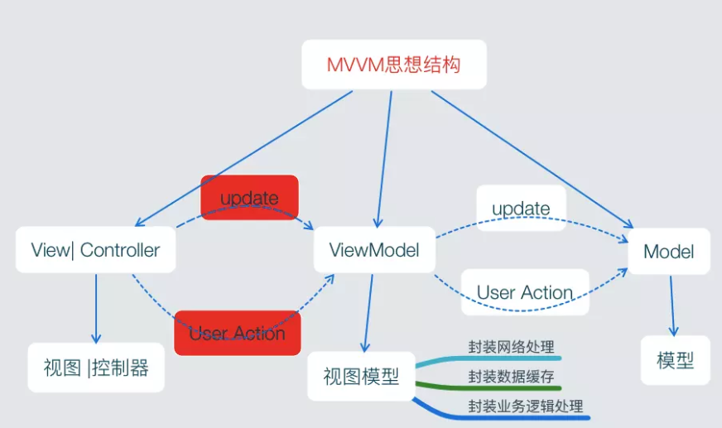

图1-1 MVVM结构

### 6.数据库

数据库，简而言之可视为[电子化](https://baike.baidu.com/item/%E7%94%B5%E5%AD%90%E5%8C%96)的[文件柜](https://baike.baidu.com/item/%E6%96%87%E4%BB%B6%E6%9F%9C)——存储电子[文件](https://baike.baidu.com/item/%E6%96%87%E4%BB%B6" \t "_blank)的处所，用户可以对文件中的数据进行新增、截取、更新、删除等操作。

所谓“数据库”是以一定方式储存在一起、能与多个用户[共享](https://baike.baidu.com/item/%E5%85%B1%E4%BA%AB)、具有尽可能小的[冗余度](https://baike.baidu.com/item/%E5%86%97%E4%BD%99%E5%BA%A6)、与应用程序彼此独立的数据[集合](https://baike.baidu.com/item/%E9%9B%86%E5%90%88)。

蜂窝V校园使用MySQL数据库进行信息的存储。

# 第二部分 需求概述

## 一、项目背景

繁忙的大学生活中，很多同学没有合理的学习规划，没有时间、没有平台去讨论与解决学习中遇到难题，从而将问题搁置，这是我们所不希望看到的。成绩稍微差一点的同学迫切的需要这种学习上的帮助，但是完全没有时间与动力去讨论问题。因此，大学生对一个互动交流的平台的需求逐渐提升。而蜂窝V校园就是为了提供这种基于互动问答模式的在线学习平台，在此基础上，蜂窝V校园还为用户提供了问题分类功能，使得问题解决更高效，更具有针对性。

## 二、建设目标

通过微信开发平台，打造一款帮助大学生互动交流的在线综合性学习平台，其包含一下建设目标：

1. 通过简洁美观的图形化界面，达到良好舒适的用户体验，流畅而准确地交互体验
2. 在保证页面外观与功能的前提下，对IOS手机用户与Android手机用户有良好的兼容特性
3. 项目整体架构清晰，易于系统维护和升级，尽量降低模块之间的耦合度
4. 对用户提交的数据进行严格加密以及对保证数据库不被侵入，保证系统运行时安全

## 三、建设标准

1. **界面友好**

小程序具有微信这一大的流量入口，所以小程序更注重让每一位用户都有相同的使用体验，充分考虑用户实际需求。在一定程度上使数据可视化，使可视化页面更有美观。

1. **灵活先进**

系统一定要有一定的灵活性，可扩展性，先进性。即根据业务需求与市场形式的变化课做出快速的适应性扩展与升级，能快速适应业务流程的改变，业务范围的扩大。

1. **创新模式**

根据用户需求调研的结果做出迎合用户需求的创新功能创新功能要具求创新性、明确的功能实现以及市场前沿探索性质。

1. **实用有用**

要从用户实际需求出发去，系统要注重解决当前用户最常用的、最有需求的功能。参考不同的用户群体的特点，结合不同的网络环境实现相应的功能模块

1. **安全可靠**

建设安全可靠信息系统技术支持平台，实现安全可靠办公信息系统对于保障用户信息安全和信息化战略具有重要意义，是安全可靠信息系统发展的基础环节和必要条件。

## 四、用户群体需求分析与系统架构

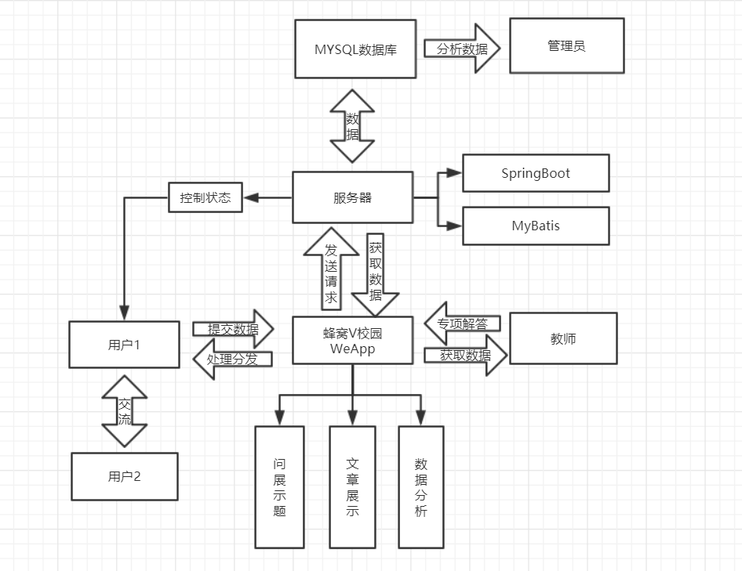

图2-1 系统架构

蜂窝V校园是互动问答模式的在线学习平台，针对大学生校内学习交流、师生互动的特点，提出了平台的建设的总体设计方案,为方便学生答疑咨询、提升服务质量提供新思路，在此之上，蜂窝V校园提供了问题发布、解答、分享、分类、解答管理、文章发布、管理、文章等功能。同时，蜂窝V校园始于互动问答，但不止于互动问答，蜂窝V校园同时也秉承着丰富大学生生活方式的理念，提供了撰写文章的功能，为同学间交流，在线编写文章需求提供平台。

# 第三部分 项目概述

## 3.1 产品概述

蜂窝V校园为用户提供了对学习问题的互动问答的服务，用并在问题分类模块将问题进行分类管理，让学生有平台，不受空间限制地交流学科问题，用户只需要十分简洁的操作就可以与其他用户以问答方式讨论学习中遇到的问题。户可以再IOS手机或Android手机上通过微信App内通道进入使用。学生方只需要在学习中遇到难题时，通过拍照或描述的方式将问题发布，便可以得到其他用户的解答或帮助。教师也可以选择性的进行权威解答。网站借鉴了 Github 上相关文章的 互动交流的界面设计理念，强调界面层次性和 简洁性，并且针对IOS手机端或Android手机端，设计了尽量一致的界面。后台使用 Java语言SpringBoot框架，mysql 数据库，阿里云平台。

## 3.2 产品功能

蜂窝V校园一提供互动问答服务为核心，提供了问题发布、解答、分享、分类、解答管理、文章发布、管理、文章等功能，使问题交流进入扁平化层次，让学生学习更有针对性，更有效的学习。同时，蜂窝V校园始于互动问答，但不止于互动问答，蜂窝V校园同时也秉承着丰富大学生生活方式的理念，提供了撰写文章的功能，为同学间交流，在线编写文章需求提供平台。

## 3.3 用户群体

用户群体主要是在校大学生以及大学教师，学习或空闲时间十分充足，且对手机操作相当娴熟，具有通过微信平台使用当下热门的微信小程序的条件。

## 3.4 小程序使用约束

### 1.硬件要求

1) 客服端

PC端：暂无

移动端：

Android系统：Android4.0以上系统使用屏幕像素：通用

IOS系统：IOS6.1-IOS8.0以上系统使用屏幕像素：通用

2）服务器端

2核及以上CPU，主频2.0GHz以上

2G及以上内存

40GB及以上的SSD硬盘空间空间

USB接口

100M网卡或千兆网卡

### 2.软件要求

1）客户端

Android/Ios系统 + 微信6.6.0及以上版本

2）服务器端

Centos7.3及以上Linux服务器系统

Jdk1.8以上运行环境

Apache及以上版本

Tomcat8即以上版本

MySQL5.1及以上版本

# 第四部分 软件设计

## 一、小程序主页面

程序主页面主要提供程序几大功能模块入口，即功能导航模块，以及优每日推送（文章）模块。

**功能导航模块包括：**

1）问题探讨

2）文章发表

3）我是教师

4）提供建议

点击1）进入问题探讨模块，查看他人的问题或发布问题。点击2）进入文章发表模块撰写文章。点击3）链接到问题分类模块。点击4）进入反馈页面进行反馈

每日推送模块包括：

1. 文章标题
2. 文章内容
3. 文章配图

## 二、小程序问题分类页面

该页面是蜂窝V校园最有特色的功能页面，该页面仅仅包含一些简单的学科科目字段，但是通过这些学科科目字段可以连接到该科目对应的问题的页面

**小程序问题分类页面包括：**

1. 学科名称的列表

通过点击科目的列表中科目的列项可以进入该列表对应的所有问题，此功能使得问题互动交流更高效，更有针对性

## 三、我的页面（管理页面）

管理模块中包含对我的问题、我的评论、我的文章的管理——即对这些元素进行删除、分享、查看等操作模块链接，同时具有认证教师、查看使用手册、文章检索、联系客服等功能。

**我的页面包括：**

1. 我的问题
2. 我的回答
3. 文章检索
4. 我的文章
5. 认证教师
6. 联系我们
7. 使用手册
8. 客服链接

点击1）进入我的问题页面，可以查看我的问题以及管理我的问题。点击2）进入我的回答页面，可以查看我的回答以及管理我的回答。点击3）弹出文章搜索框，可以根据作者姓名或昵称搜索作者的文章。点击4）进入我的文章页面，可以查看我的文章以及管理我的文章。点击5）进入教师认证页面，通过管理员审核的教师认证请求将会使得该用户获得教师身份特权。点击6）、7）或8）分别是联系我们、使用手册或进入客服通话。

## 四、互动问答页面

互动问答是蜂窝V校园中最核心的模块，通过服务通过器对所有提交的数据进行分析与处理，分批次获取没有经过分类的问题显示（随机），提供对所有用户可见的互动问答的模块，所有科目的问题在互动问答模块都有可能被显示。

互动问答页面包括：

1. 问题搜索框
2. 问题列表
3. 问题发布者头像
4. 问题的主题
5. 问题的内容
6. 问题发布的时间
7. 问题解答与分享
8. 问题发布链接

点击1）根据问题的主题或内容搜索问题。点击2）进入问题详情页面，其中2）上包含的是问题与问题发布者的相关信息。点击3）进入问题发布页面，也是程序中唯一发布问题的页面。

## 五、文章发布模块

在此页面内，学生方只需要在遇到问题时，通过简单的几步操作，即拍照或描述的方式将问题发布分享，便可能获得其他用户的解答与建议，从而达到互动交流的目的。

问题发布模块包括：

1. 输入文章主题
2. 输入作者姓名（非必填）
3. 输入问题描述
4. 选课问题所属科目
5. 选择问题相关图片
6. 问题发布按钮
7. 注意事项

## 六、其他模块

由于篇幅限制，文章预览模块、问题预览模块、提供建议模块、问题管理模块、

解答管理模块、文章管理模块、认证教师模块、个人信息模块等模块在此不一一展示模块页面详情。

# 第五部分 需求分析

## 一、系统整体业务结构分析

整体业务结构包括互动交流、资源管理、问题分类、文章模块等几大模块，用户授权登录后即可使用这些功能

业务使用对象：大学生与大学教师

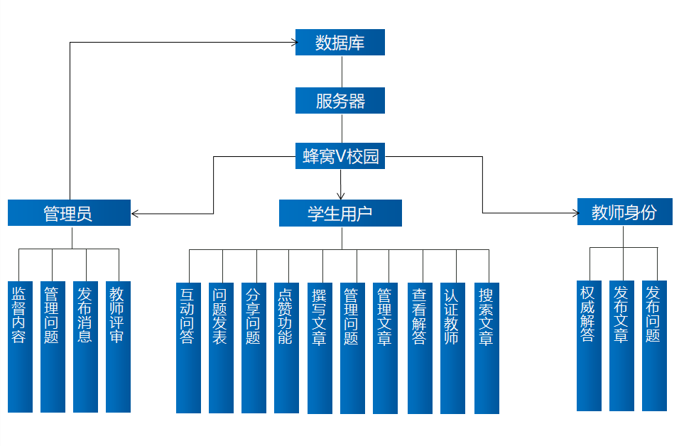

图5-1 系统整体业务结构

# 第六部分 验收标准

表6-1验收标准

|  |  |  |  |  |
| --- | --- | --- | --- | --- |
| 产  品 | 模块 | 简述 | 负责人 | 确认 |
| 蜂  窝  V  校  园 | 小程序主页面 | 几大功能（互动问答、文章模块等）入口、每日推荐 | 王顺顺 | 王顺顺 |
| 问题分类模块 | 问题根据学科分类的功能实现 |
| 我的页面（管理页面） | 问题、回答、文章、管理以及文章检索、教师申请等功能实现 |
| 问题、文章详情页面 | 将问题、文章详细信息进行展示 | 季雅婧、张康 | 王顺顺、季雅婧、张康 |
| UI设计 | 前端页面设计 |
| 需求分析 | 项目概况、需求分析、界面分析、功能分析，业务流程、数据格式、验收标准 |
| 详细设计 | 目标标准、页面设计、数据库设计、服务器部署与运维、页面聚合 | 王顺顺、季雅婧、张康 |
| 测试设计 | 测试环境设计、黑盒子测试设计、白盒子测试设计、测试结果报告 |
| 使用手册 | 根据用户状态撰写小程序使用指南 |

# 第七部分 环境与部署要求

## 网络部署图

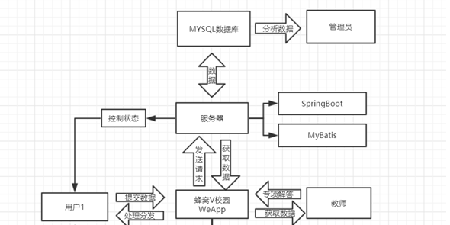

图7-1 网络部署图

## 运行环境说明

服务器：搭建与阿里云平台

Centos7.3 + Jdk1.8 + Apache + Tomcat8

客户端：

PC端：无

移动端：IOS/Android相应支持版本 + 微信App6.6.0以上版本